Сборка и запуск приложения «Задачи Jepria»

Оглавление

Сборка и запуск приложения «Задачи Jepria» 1

1. Термины и сокращения 3

2. Введение 3

3. Ссылки 3

# Термины и сокращения

*Пакет npm* – файл или директория, описываемая посредством *package.json*.

*Модуль* – то, что может быть загружено программой *Node.js* при помощи функции *require() (*отсюда: *4.1)*.

# Введение

Настоящий документ содержит руководство по сборке и запуску приложения «Задачи Jepria», разработанного на [React Native](https://facebook.github.io/react-native/).

# Необходимые требования

Должны быть выполнены действия по настройке окружения, описанные в документе "Настройка рабочего места разработчика на React Native.docx" (см. 4.1)

# Скачивание репозитория приложения

Приложение скачивается командой:

*git clone* [*https://bitbucket.org/capcross/feature-rn-client-expo-detached.git*](https://bitbucket.org/capcross/feature-rn-client-expo-detached.git)

В результате будет создана директория *feature-rn-client-expo-detached*, в которую будут скачаны исходники приложения.

# Сборка приложения

После скачивания приложения нужно перейти в директорию приложения командой

*сd feature-rn-client-expo-detached*

и запустить сборку командой:

*npm i*

# Запуск приложения в ходе разработки

Приложение может быть запущено в ходе разработки на физическом устройстве или на его эмуляторе.

В этом случае в директории npm-модуля приложения запускается т.н. *сервер разработки*, который обеспечивает двустороннюю связь среды разработки с устройством или эмулятором.

## Запуск на эмуляторе Android

Запустить эмулятор Android-устройства (описано в документе 7.1).

Любой запуск приложения в ходе разработки начинается с запуска сервера разработки - в консольном окне выполняется команда:

*npm start*

В результате этого в консольном окне должна появиться группа сообщений вида, в конце которой находится меню предлагаемых действий:

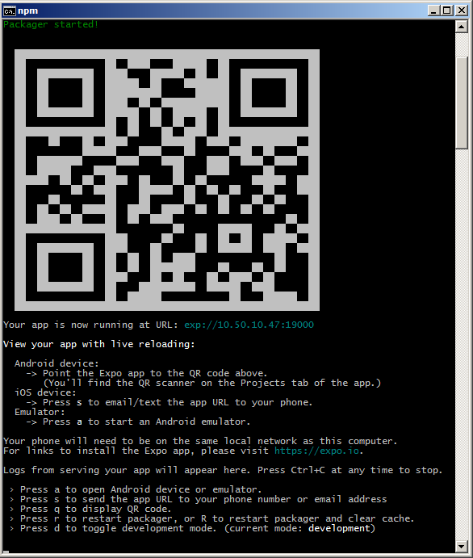

Для запуска приложения нужно нажать клавишу ‘a’.

После этого приложение будет загружено и запущено на эмуляторе.

## Запуск на эмуляторе XCode

TBD

## Запуск на физическом устройстве

Приложение «Задачи Jepria» разрабатывается по технологии [Expo](https://expo.io/). Технология Expo предназначена для разработки на React Native приложений специального класса – тех, которые используют только Javascript и, соответственно, не имеют собственных native-составляющих. Далее по тексту для того, чтобы такие приложения отличать от мобильного приложения Expo, будем называть *Expo-приложениями*.

Для того, чтобы подобные приложения могли запускаться на физический устройствах (в данном случае не рассматривается вариант standalone-приложения, получаемого с помощью команды *detach*), там должно быть установлено приложение Expo со страницы [Get Started With Expo](https://expo.io/learn).

Кроме того, для запуска приложения необходимо, чтобы устройство с приложением Expo и сервер разработки выполнялись в одной и той же локальной сети.

Для запуска приложения в консольном окне вначале выполняется команда:

*npm start*

В результате этого в консольном окне должна появиться группа сообщений вида, в конце которой находится меню предлагаемых действий:



Для запуска приложения на устройстве там нужно открыть мобильное приложение Expo, перейти в раздел сканирования QR-кода приложения и отсканировать QR-код, выданный в консольном окне.

В результате этого приложение Expo связывается с сервером разработки, скачивает или обновляет разрабатываемое приложение и запускает его.

# Ссылки

## "Настройка рабочего места разработчика на React Native.docx"